С 15 июня по 15 августа будет изменен маршрут движения троллейбуса №39
11.06.2015
В связи с реконструкцией теплотрассы с 15 июня по 15 августа будет изменен маршрут движения троллейбуса №39.
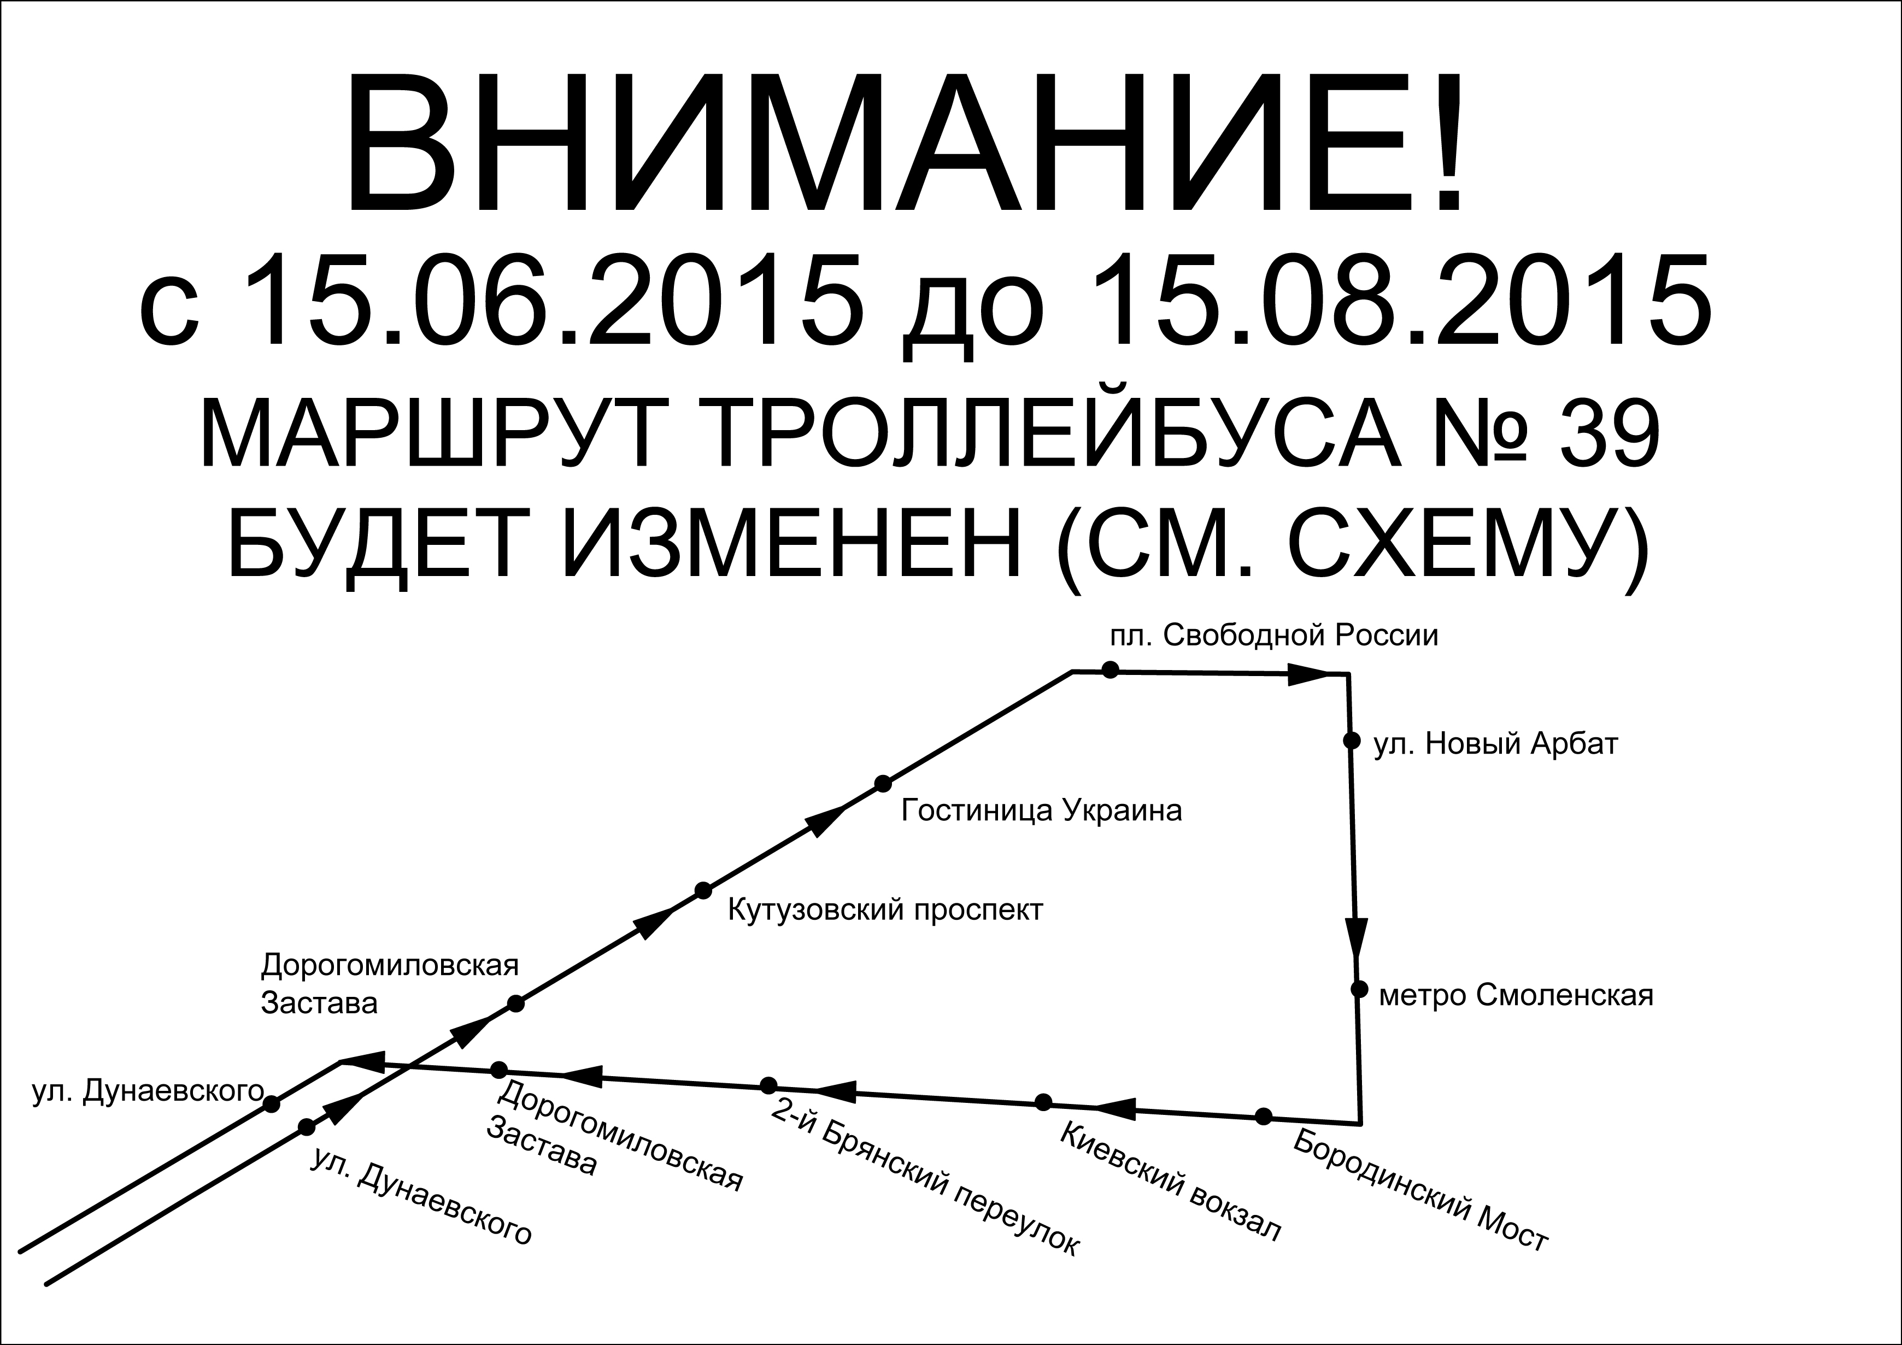

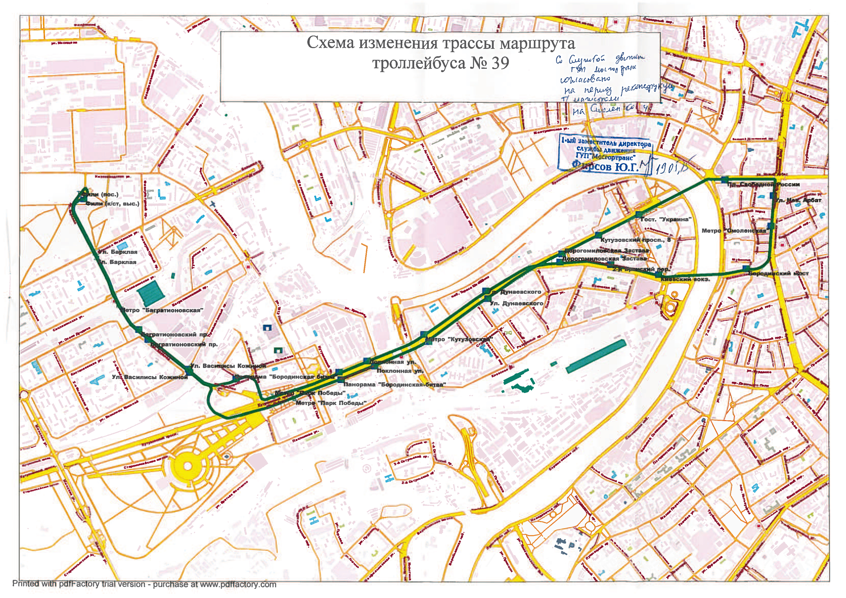

Схема изменения маршрута троллейбуса - увеличить

Адрес страницы: http://hamovniki.mos.ru/administrative-authority-shall-inform/detail/1933123.html
Управа района Хамовники города Москвы

